1.Принимала участие в общероссийском конкурсе «Лучшее из практики преподавания», статья «Проведение конкурсов профессионального мастерства».Получила диплом 2 степени.
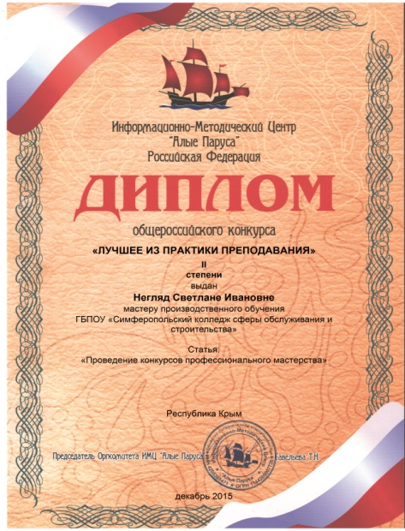

2. 1.Принимала участие в общероссийском конкурсе «Лучшая методическая разработка 2015г».Разработка урока учебной практики по профессии «Продавец,контролер- кассир». Тема методразработки «Ознакомление с устройством, подготовка к работе, правила взвешивания на электронных весах». Получила диплом 3 степени.

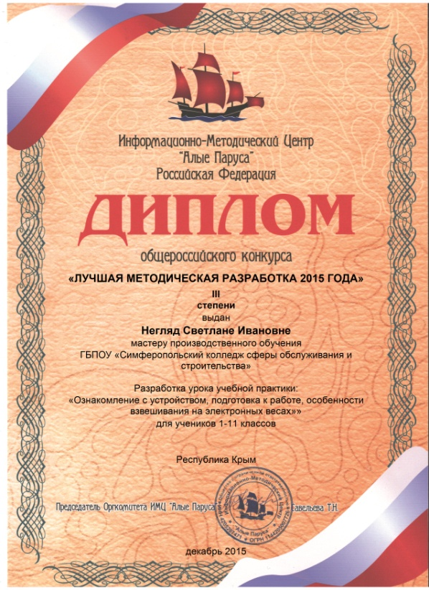
В группе 811 был проведен единый урок:День Республики Крым.
Проведена встреча с представителями территориальной комиссии по
выборам Центрального района г.Симферополя.
